附件4
东莞市本科生人才补贴申报操作流程指引

一、网上办理操作流程：
步骤一：
浏览器进入广东政务服务网：https://www.gdzwfw.gov.cn/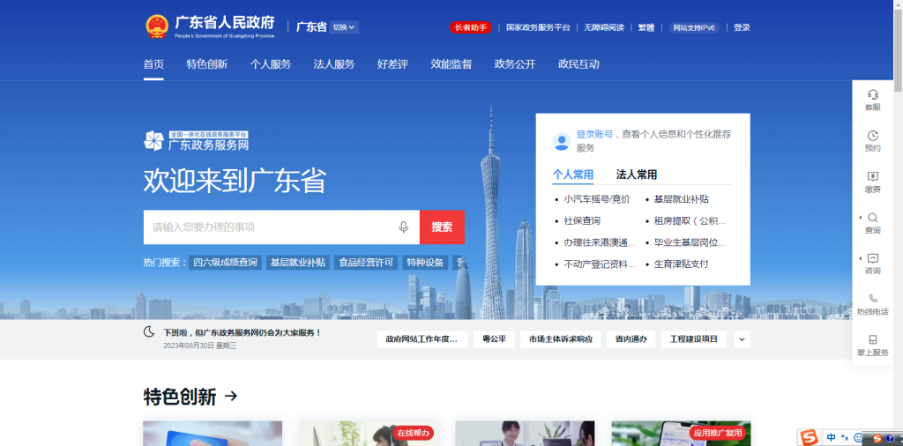

步骤二：
点击右上角登录按钮，申请人本人使用微信个人账号通过“粤省事”登录进入系统。无账号的可以先进行注册后再登录。

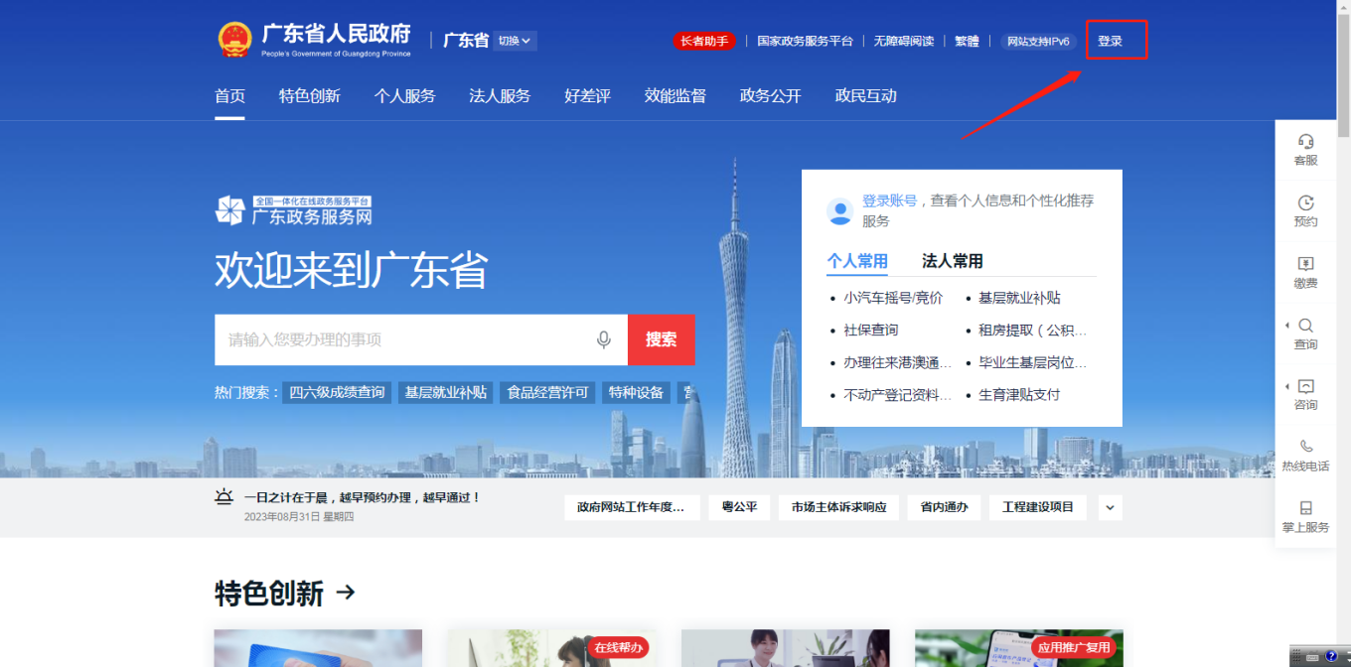
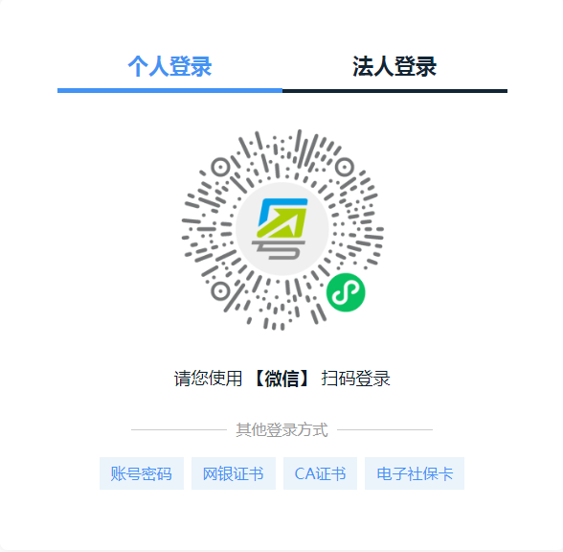

步骤三：
登录成功后，跳转至广东政务服务网，点击下图所示红框内搜索栏，根据要申请的相关补贴，输入关键字“创梦东莞计划、莞能提升计划、莞训计划”搜索。
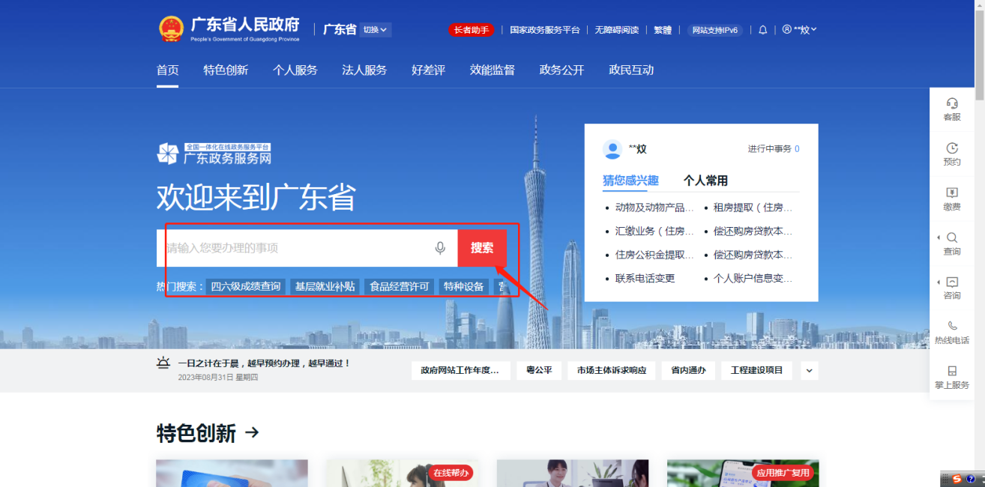

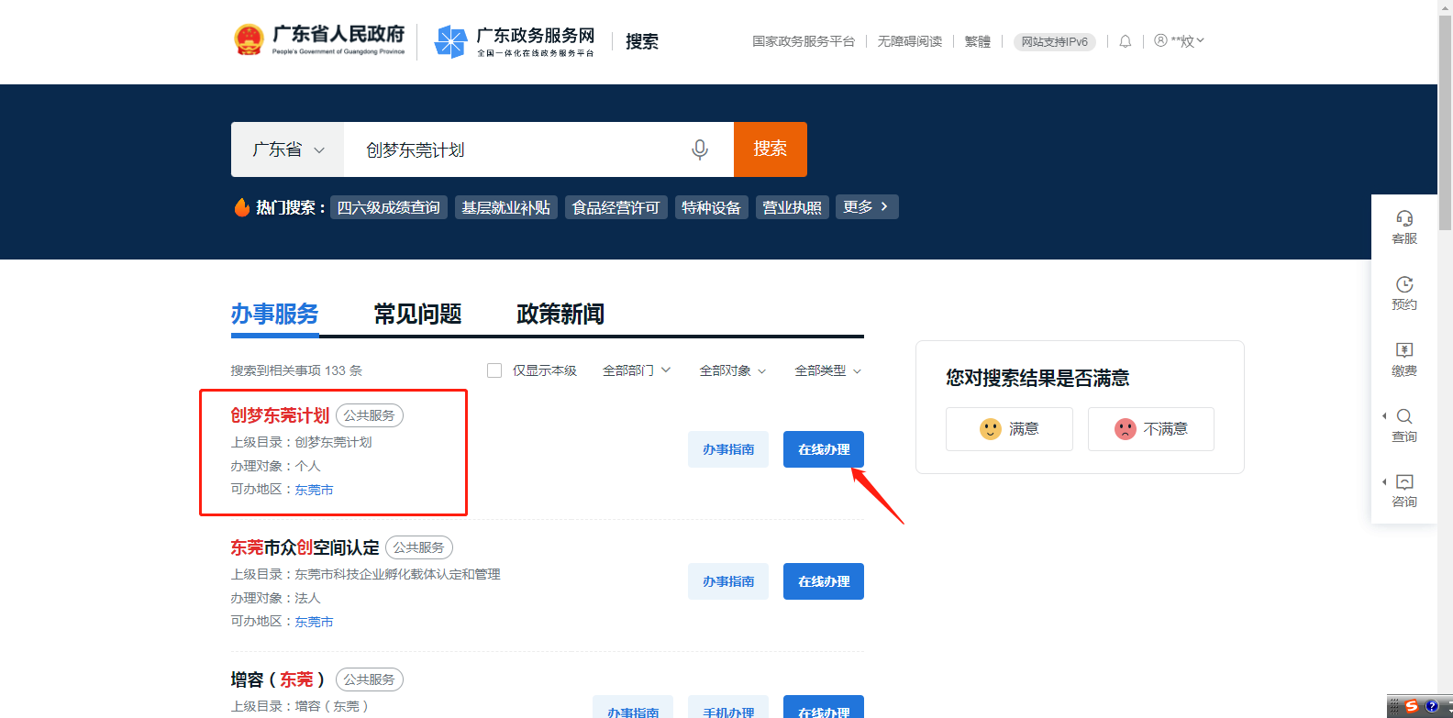
步骤四：
选择可办地区为“东莞市”的补贴搜索结果，找到要申请的相关补贴名称，点击“在线办理”可进入到一体化平台申请。
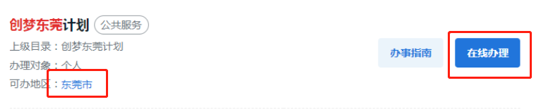
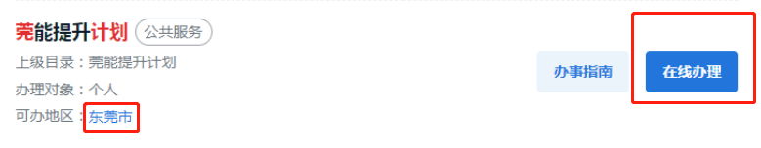
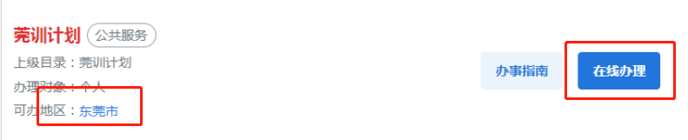
步骤五：
进入到一体化平台后，根据自身实际情况填写“办理条件自检”
说明：办理条件自检内容根据各补贴申请条件存在差异，请申请人按本人实际情况填报。
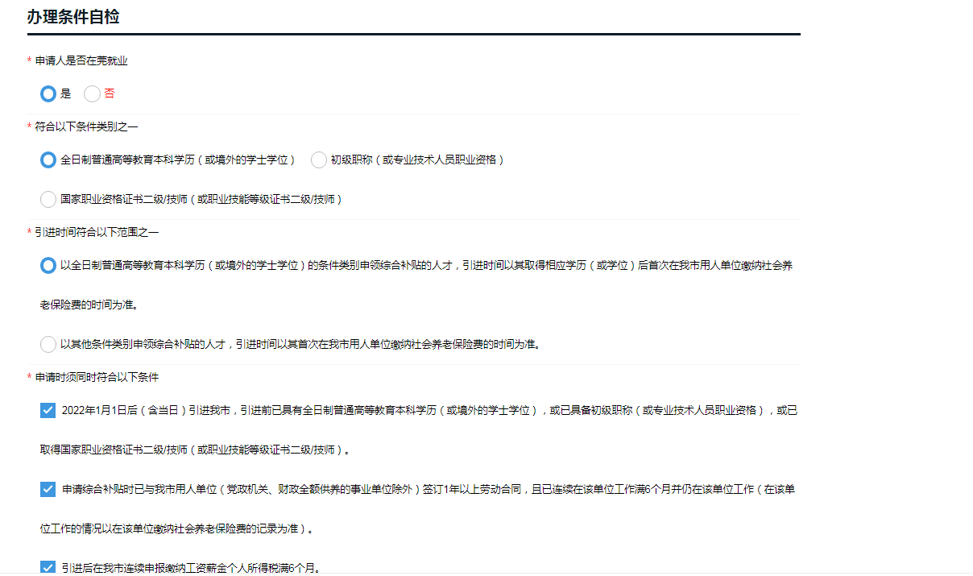

步骤六：
完成“办理条件自检”后，随后下拉填写“选择办理情形”。
说明：“选择办理情形”内容根据各补贴申请条件和条件类别存在差异，请申请人按本人实际情况填报。
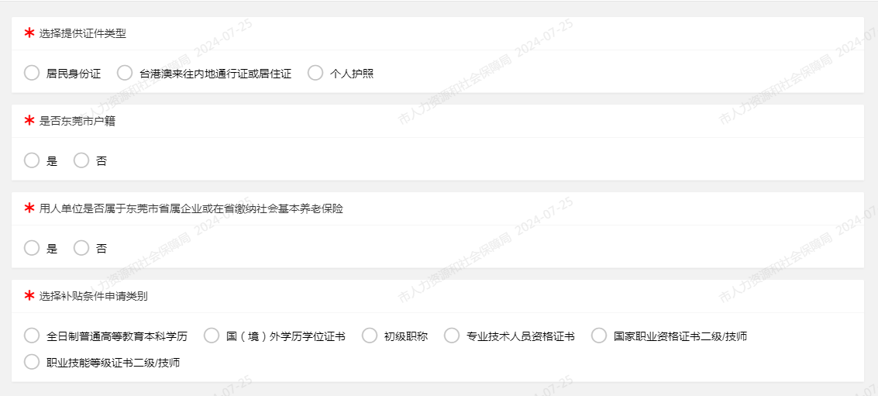

步骤七：
完成“选择办理情形”后，下拉按本人信息填写“经办人信息”，点击“保存并下一步”。
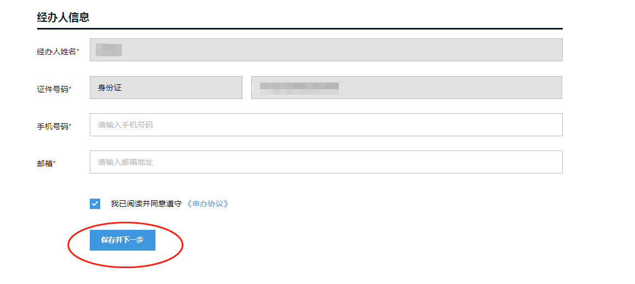

步骤八：
根据“上传电子材料”区域所显示的材料列表上传相应电子扫描附件并按照个人实际情况填写电子表单。
全部材料完成填写和上传后，点击保存。
说明：申请人需在规定时间内准备好材料并按要求上传，如逾期、错传、漏传导致申请未能通过，申请人本人承担责任。
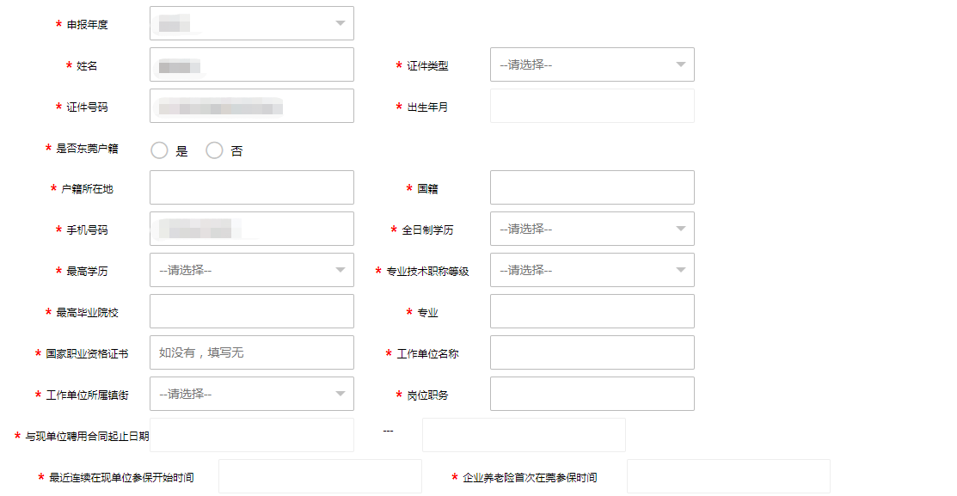
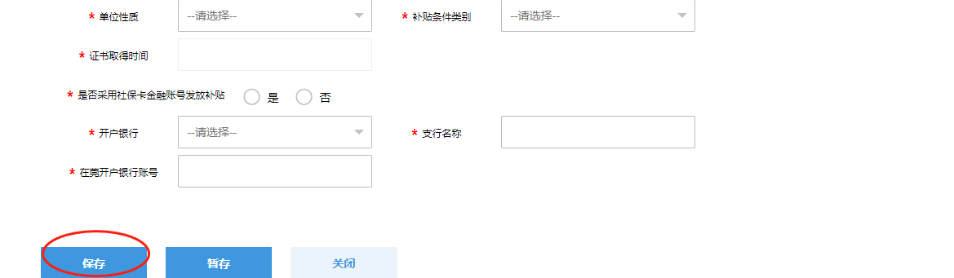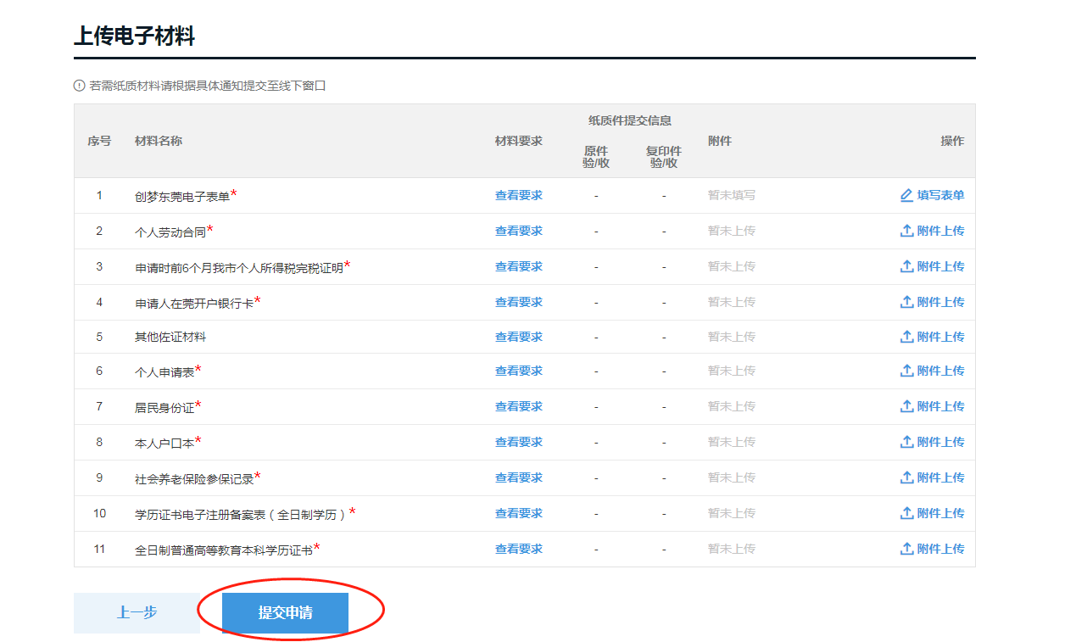
步骤九：
点击“提交申请”按钮后，页面跳转到申请已提交界面，生成一个申办流水号，即申报完成。申请人记录本次申请申办流水号（S+16位数字），便于后期查询。
成功提交申请并生成流水号的，可通过微信小程序“就莞用”查询审核进度。进入小程序，点击“人才补贴和服务进度查询”，登录后查询对应申报记录，确认申报记录后申请人无需重复提交申请。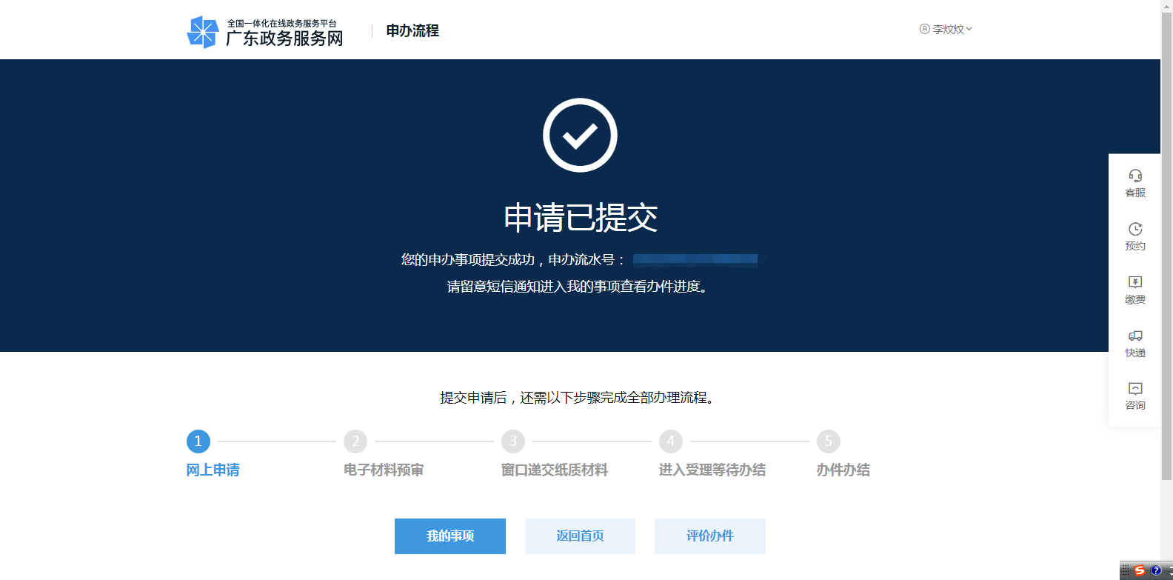

步骤十：
经人社部门审核退回要求补正材料的，申请人可网页登录就莞用服务平台（网址：https://dghrss.dg.gov.cn/jgyportal），点击页面右上角的姓名访问个人中心—进度查询，按退回原因补正相关材料后提交审核。

二、线下办理流程：
步骤一：
通过微信进去i莞家小程序，点击“我要预约”预约栏，选择就近的政务服务中心进行预约。
步骤二：
带齐申请材料来到政务服务中心，凭预约信息换取预约号码。
步骤三：
窗口工作人员收取申请材料，部门审批人员审批材料。
步骤四：
点击“提交申请”按钮后，页面跳转到申请已提交界面，生成一个申办流水号，即申报完成。申请人记录本次申请申办流水号（S+16位数字），便于后期查询。
成功提交申请并生成流水号的，可通过微信小程序“就莞用”查询审核进度。进入小程序，点击“人才补贴和服务进度查询”，登录后查询对应申报记录，确认申报记录后申请人无需重复提交申请。
步骤五：
经人社部门审核退回要求补正材料的，申请人可网页登录就莞用服务平台（网址：https://dghrss.dg.gov.cn/jgyportal），点击页面右上角的姓名访问个人中心—查看补贴进度，按退回原因补正相关材料后提交审核。

